
СОХРАНИ ЛЕС
ОТ ВЫРУБКИ И ПОЖАРА

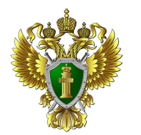

Запомни:
Находясь в лесу, оставайся человеком!
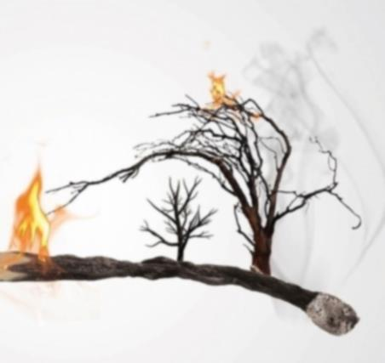
ПРОКУРАТУРА РОССИЙСКОЙ ФЕДЕРАЦИИ
Амурская бассейновая природоохранная прокуратура

Статистика пожаров
за 2022 (2021) год
в Приморском крае
На землях лесного фонда зарегистрировано 530 (352) пожаров.
Площадь, пройденная огнем, составила 61 337,48 га (35 278, 99 га).
Более 80% лесных пожаров возникло по вине человека

Восстановительные процессы протекают очень медленно и могут продолжаться многие десятки, а то и сотни лет.

Большинство пожаров возникает в результате:
- сельскохозяйственных палов,
- сжигания мусора,
- в местах пикников,
- сбора грибов и ягод,
- во время охоты,
- от брошенной горящей спички,
- непотушенной сигареты.



Ответственность за незаконную рубку лесных насаждений
- Административная
по ст. 8.28 КоАП РФ
Может быть наложен штраф на граждан в размере от 3-х до 4-х тысяч рублей;
- Уголовная
по ст. 260 УК РФ
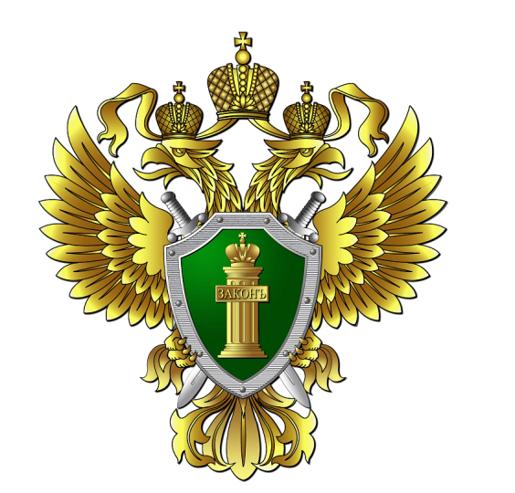
Наказываются штрафом в размере до 500 тысяч рублей или в размере заработной платы, а также обязательными / исправительными работами на срок до двух лет

Ответственность за уничтожение / повреждение лесов
в результате неосторожного обращения с огнем или в результате поджога
- Установлена уголовная ответственность по ст. 261 УК РФ
в виде:
- штрафа от 200 тыс. руб. до 3 млн. руб.
- лишения свободы на срок до 10 лет.

Владивостокская межрайонная природоохранная прокуратура
ул. Адмирала Фокина, д. 2,
г. Владивосток
+ 7 (423) 241-41-34

Куда обращаться при обнаружении происшествий?
8-800-100-94-00 – о любых происшествиях в лесу
112 – Единая диспетчерская служба МЧС России
8(423) 239-99-99 - Главное управление МЧС России по Приморскому краю
8 908 973-38-03
8 991 392-02-77 Оперативный дежурный региональной диспетчерской службы Приморского края
При бездействии названных органов обращаться :

